
Міністерство освіти і науки України
Національний технічний університет України
Київський політехнічний інститут імені Ігоря Сікорського

Лабораторна робота № 5
на тему: «Нормалізація бази даних»

Виконав:
студент групи ІО-46
Кириленко Олександр Васильович
Залікова №4604
Перевірив:
Трочун Євгеній Володимирович

Київ – 2026

Тема: Нормалізація бази даних
Цілі:
- Пошук надлишковості та аномалій: виявлення потенційної надлишковості даних (наприклад, повторювані значення) або аномалій оновлення (проблеми вставки/оновлення/видалення) у поточній схемі.
- Перелік функціональних залежностей: визначте та перелічіть функціональні залежності (ФЗ) для кожної проблемної таблиці.
- Перевірка нормальних форм: оцініть поточну нормальну форму кожної таблиці (1NF, 2NF, 3NF) на основі її функціональних залежностей (ФЗ) та структури ключа.
- Застосування нормалізації: перетворення таблиць у вищі нормальні форми (до 3НФ) для усунення часткових та транзитивних залежностей.

Хід роботи:
Єдина таблиця, яка порушує правила нормалізації, а точніше 3NF – Ward, оскільки таблиця містить транзитивну залежність:
WardID > WardNumber, Capacity, BedNumber
WardNumber > Capacity
Повторюється місткість палати через перелік BedNumber. Ми знаємо, що, наприклад, кімната А1 має місткість 2, то навіщо його повторювати. Потім може виникнути проблема з зміненням даних. Потрібно буде все міняти, тому ми створимо новий
Table Bed та змінимо таблицю Ward.

ER-Diagram: 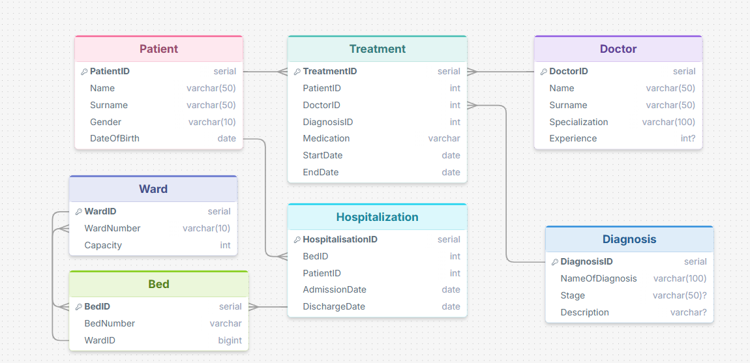
Код:
DROP TABLE IF EXISTS Hospitalization CASCADE;
DROP TABLE IF EXISTS Treatment CASCADE;
DROP TABLE IF EXISTS Bed CASCADE;
DROP TABLE IF EXISTS Ward CASCADE;
DROP TABLE IF EXISTS Diagnosis CASCADE;
DROP TABLE IF EXISTS Doctor CASCADE;
DROP TABLE IF EXISTS Patient CASCADE;

-- 1. Таблиця Patient
CREATE TABLE Patient (
PatientID SERIAL PRIMARY KEY,
Name VARCHAR(50) NOT NULL,
Surname VARCHAR(50) NOT NULL,
Gender VARCHAR(10) CHECK (Gender IN ('Male', 'Female', 'Other')),
DateOfBirth DATE NOT NULL
);

-- 2. Таблиця Doctor
CREATE TABLE Doctor (
DoctorID SERIAL PRIMARY KEY,
Name VARCHAR(50) NOT NULL,
Surname VARCHAR(50) NOT NULL,
Specialization VARCHAR(100) NOT NULL,
Experience INTEGER CHECK (Experience >= 0)
);

-- 3. Таблиця Ward
CREATE TABLE Ward (
WardID SERIAL PRIMARY KEY,
WardNumber VARCHAR(10) NOT NULL,
Capacity INTEGER NOT NULL CHECK (Capacity > 0)
);

-- 4. Таблиця Diagnosis
CREATE TABLE Diagnosis (
DiagnosisID SERIAL PRIMARY KEY,
NameOfDiagnosis VARCHAR(100) NOT NULL,
Stage VARCHAR(50),
Description TEXT
);

-- 5. Таблиця Treatment
CREATE TABLE Treatment (
TreatmentID SERIAL PRIMARY KEY,
PatientID INTEGER NOT NULL,
DoctorID INTEGER NOT NULL,
DiagnosisID INTEGER NOT NULL,
Medication VARCHAR(100),
StartDate DATE NOT NULL,
EndDate DATE,
FOREIGN KEY (PatientID) REFERENCES Patient(PatientID),
FOREIGN KEY (DoctorID) REFERENCES Doctor(DoctorID),
FOREIGN KEY (DiagnosisID) REFERENCES Diagnosis(DiagnosisID),
CHECK (EndDate IS NULL OR EndDate >= StartDate)
);

-- 6. Таблиця Hospitalization
CREATE TABLE Hospitalization (
HospitalizationID SERIAL PRIMARY KEY,
BedID INTEGER NOT NULL,
PatientID INTEGER NOT NULL,
AdmissionDate DATE NOT NULL,
DischargeDate DATE,
FOREIGN KEY (PatientID) REFERENCES Patient(PatientID),
CHECK (DischargeDate IS NULL OR DischargeDate >= AdmissionDate)
);

--7. Таблиця Bed
CREATE TABLE Bed (
BedID SERIAL PRIMARY KEY,
WardID INTEGER NOT NULL REFERENCES Ward(WardID),
BedNumber VARCHAR(100) NOT NULL,
UNIQUE (WardID, BedNumber)
);

INSERT INTO Patient (Name, Surname, Gender, DateOfBirth) VALUES
('Olena', 'Tsindarova', 'Female', '2000-10-20'),
('Artem', 'Epsteiko', 'Male', '2005-04-20'),
('Oleksandr', 'Bechkal', 'Male', '1998-08-10'),
('Volodymyr', 'Kuznenko', 'Male', '1965-10-12'),
('Maria', 'Badrak', 'Female', '1975-10-10');

INSERT INTO Doctor (Name, Surname, Specialization, Experience) VALUES
('Anatoliy', 'Bulhakov', 'Cardiology', 22),
('Oleksandr', 'Kupchenko', 'Surgery', 10),
('Victoria', 'Izotonova', 'Therapy', 5),
('Vasyl', 'Petrenko', 'Psychotherapist', 17 ),
('Denis', 'Kozakov', 'Dermatologist', 12);

INSERT INTO Ward (Capacity, WardNumber) VALUES
(2, 'A1'),
(4, 'A2');

INSERT INTO Diagnosis (NameOfDiagnosis, Stage, Description) VALUES
('Flu', 'Mild', 'Common viral infection'),
('Fracture', 'Severe', 'Bone fracture'),
('Hypertension', 'Chronic', 'High blood pressure'),
('Shizophrenia', 'Intial', 'Psychological illness'),
('Lichen', 'Vezicular', 'Skin illness' );

INSERT INTO Treatment (PatientID, DoctorID, DiagnosisID, Medication, StartDate, EndDate) VALUES
(1, 1, 1, 'Paracetamol', '2020-12-20', NULL),
(2, 2, 2, 'Painkillers', '2020-12-21', '2021-01-25'),
(3, 3, 3, 'Beta blockers', '2021-05-12', '2021-06-12'),
(4, 4, 4, 'Antipsychotic drug', '2021-06-03', '2021-07-06'),
(5, 5, 5, 'Clobetasol Propionate', '2021-06-03', NULL);

INSERT INTO Hospitalization (BedID, PatientID, AdmissionDate, DischargeDate) VALUES
(1, 1, '2020-12-20', NULL),
(2, 2, '2020-12-21', '2021-01-25'),
(3, 3, '2021-05-12', '2021-06-12'),
(4, 4, '2021-06-03', '2021-07-06'),
(5, 5, '2021-06-03', NULL);

INSERT INTO Bed (WardID,BedNumber) VALUES
(1, 1), (1, 2),
(2, 1), (2, 2), (2, 3), (2, 4);

Перевірка результату:
--Перевірка чи все правильно працює:
SELECT
p.Name,
p.Surname,
w.WardNumber,
b.BedNumber
FROM Hospitalization h
JOIN Patient p ON h.PatientID = p.PatientID
JOIN Bed b ON h.BedID = b.BedID
JOIN Ward w ON b.WardID = w.WardID;
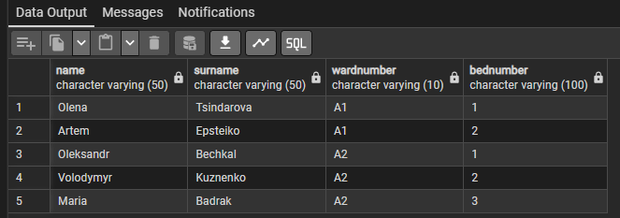

Висновки: Знайшов проблему в таблиці Ward – Capacity дублювалося для кожного ліжка. Навчився визначати функціональні залежності та транзитивні залежності. Розбив Ward на дві таблиці: Ward та Bed. Оновив Hospitalization – замінив WardID на BedID. Усунув надлишковість даних та аномалії оновлення. Привів схему до 1НФ, 2НФ та 3НФ. Навчився нормалізувати бази даних, щоб вони були правильними, не мали дублювання і легко підтримувались.

